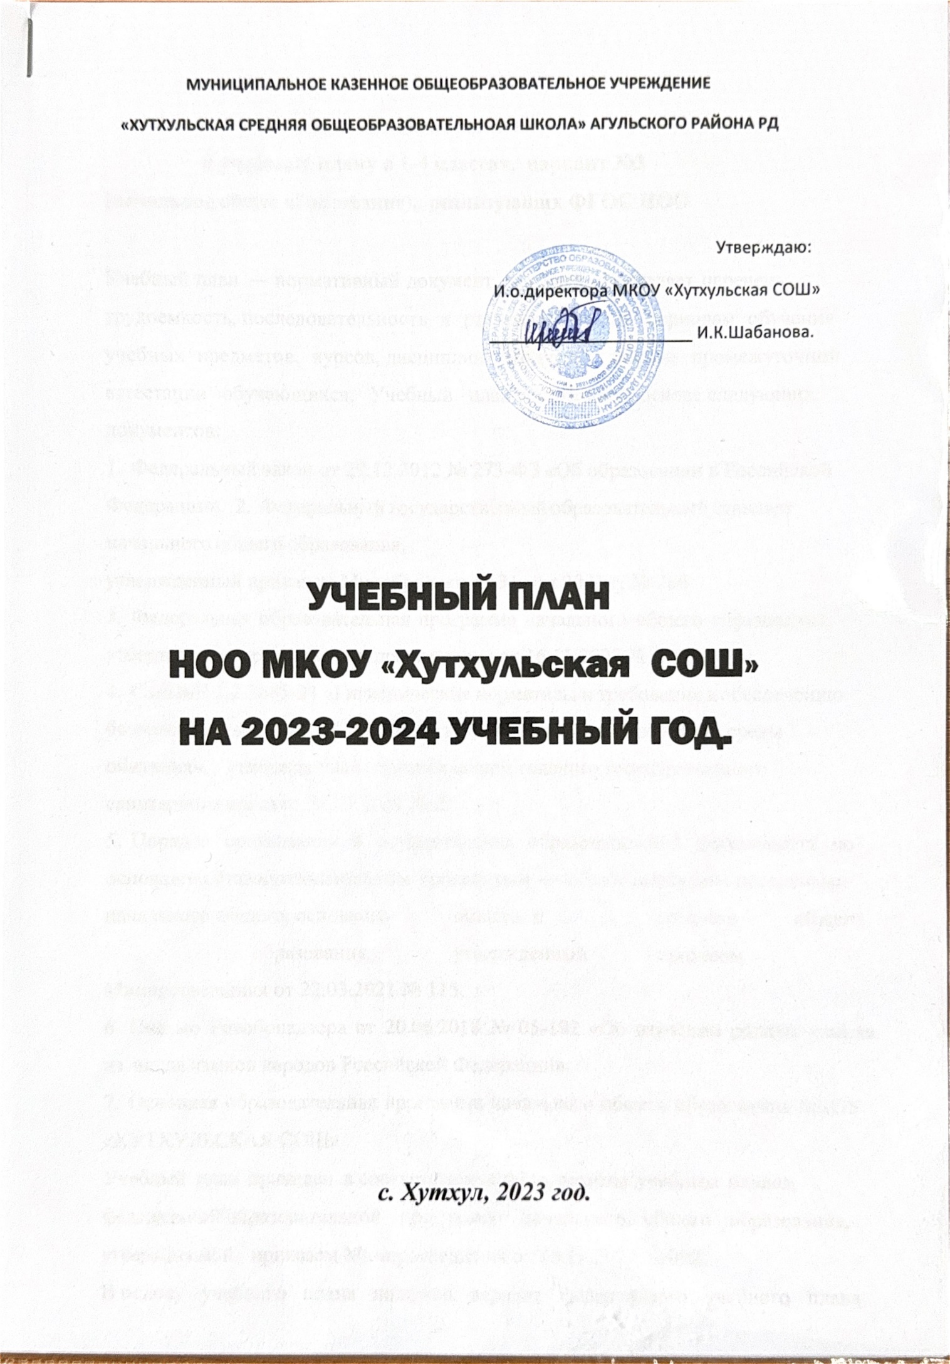

**Пояснительная записка**

**к учебному плану в 1-4 классах, вариант №3 (начальное общее образование), реализующих ФГОС НОО**

Учебный план — нормативный документ, который определяет перечень, трудоемкость, последовательность и распределение по периодам обучения учебных предметов, курсов, дисциплин (модулей), формы промежуточной аттестации обучающихся. Учебный план составлен на основе следующих документов:

1. Федеральный закон от 29.12.2012 № 273-ФЗ «Об образовании в Российской Федерации». 2. Федеральный государственныйобразовательный стандарт начального общего образования,

утвержденный приказом Минобрнауки от 31 мая 2021 г. № 286

3. Федеральная образовательная программа начального общего образования, утвержденная приказом Минпросвещения от 16.11.2022 № 992.

4. СанПиН 1.2.3685-21 «Гигиенические нормативы и требования кобеспечению безопасности и (или) безвредности для человека факторов среды обитания», утвержденные постановлением главного государственного санитарного врача от 28.01.2021 № 2.

5. Порядок организации и осуществления образовательной деятельности по основным общеобразовательным программам — образовательным программам начального общего, основного общего и среднего общего образования, утвержденный приказом Минпросвещения от 22.03.2021 № 115.

6. Письмо Рособрнадзора от 20.06.2018 № 05-192 «Об изучении родных языков из числа языков народов Российской Федерации».

7. Основная образовательная программа начального общего образования МКОУ «ХУТХУЛЬСКАЯ СОШ»

Учебный план приведен в соответствие с федеральным учебным планом федеральной образовательной программы начального общего образования, утвержденной приказом Минпросвещения от 16.11.2022 № 992.

В основу учебного плана положен вариант федерального учебного плана № 3 федеральной образовательной программы начального общего образования, утвержденной приказом Минпросвещения от 16.11.2022 № 992. Вариант № 3 предназначен для образовательных организаций, в которых обучение ведется на русском языке, но наряду с ним изучается один из языков народов России в режиме пятидневной учебной недели.

Учебный план обеспечивает выполнение гигиенических требований к режиму образовательного процесса, установленных СП 2.4.3648-20 и СанПиН 1.2.3685-21, предусматривает четырехлетний нормативный срок освоения образовательных программ начального общего образования для 1–4-х классов (34 учебных недель).

Учебный план МКОУ «ХУТХУЛЬСКАЯ СОШ», реализующего ООП НОО (далее - учебный план), фиксирует общий объем нагрузки, максимальный объем аудиторной нагрузки обучающихся, состав и структуру предметных областей, распределяет учебное время, отводимое на их освоение по классам и учебным предметам.

Учебный план определяет общие рамки принимаемых решений при отборе учебного материала, формировании перечня результатов образования и организации образовательной деятельности. Содержание образования при получении начального общего образования реализуется преимущественно за счет учебных курсов, обеспечивающих целостное восприятие мира, системно-деятельностный подход и индивидуализацию обучения.

Учебный план обеспечивает в случаях, предусмотренных законодательством Российской Федерации в сфере образования, возможность обучения на государственных языках субъектов Российской Федерации и родном (башкирском) языке, возможность их изучения, а также устанавливает количество занятий, отводимых на изучение этих языков, по классам (годам) обучения.

Вариативность содержания образовательных программ начального общего образования реализуется через возможность формирования программ начального общего образования различного уровня сложности и направленности с учетом образовательных потребностей и способностей обучающихся.

Обязательная часть учебного плана определяет состав учебных предметов обязательных предметных областей, которые должны быть реализованы во всех имеющих государственную аккредитацию образовательных организациях, реализующих ООП НОО, и учебное время, отводимое на их изучение по классам (годам) обучения.

Расписание учебных занятий составляется с учетом дневной и недельной динамики умственной работоспособности обучающихся и шкалы трудности учебных предметов. Образовательная недельная нагрузка распределяется равномерно в течение учебной недели, при этом объем максимально допустимой нагрузки в течение дня должен соответствовать действующим санитарным правилам и нормативам.

МКОУ «ХУТХУЛЬСКАЯ СОШ» самостоятельно в организации образовательной деятельности (урочной и внеурочной), в выборе видов деятельности по каждому предмету (проектная деятельность, практические и лабораторные занятия, экскурсии и другое). Во время занятий необходим перерыв для гимнастики не менее 2 минут.

Урочная деятельность направлена на достижение обучающимися планируемых результатов освоения программы начального общего образования с учетом обязательных для изучения учебных предметов.

Внеурочная деятельность направлена на достижение планируемых результатов освоения программы начального общего образования с учетом выбора участниками образовательных отношений учебных курсов внеурочной деятельности из перечня, предлагаемого образовательной организацией. Осуществляется в формах, отличных от урочной (экскурсии, походы, соревнования, посещения театров, музеев, проведение общественно-полезных практик и иные формы). Лицей предоставляет обучающимся возможность выбора широкого спектра занятий, направленных на развитие обучающихся. Формы организации образовательной деятельности, чередование урочной и внеурочной деятельности при реализации ООП НОО определяет школа. Время, отведенное на внеурочную деятельность, не учитывается при определении максимально допустимой недельной учебной нагрузки обучающихся, но учитывается при определении объемов финансирования, направляемых на реализацию ООП НОО.

Обязательная часть учебного плана включает в себя следующие предметные области.

**1. «Русский язык и литературное чтение»**

В предметной области изучаются учебные предметы «Русский язык» и «Литературное чтение». В соответствии с подпунктом «б» пункта 3 статьи 1 Федерального закона от 24.09.2022 № 371-ФЗ реализация учебных предметов предусматривает непосредственное применение федеральных рабочих программ. Количество часов на предметы указано в соответствии

с федеральными учебными планами федеральной образовательной программы начального общего образования, утвержденной приказом Минпросвещения от 16.11.2022 № 992.

**2. «Родной язык и литературное чтение на родном языке»**

В соответствии с пунктом 19.3 ФГОС НОО учебный план обеспечивает преподавание и изучение государственного языка Российской Федерации, возможность преподавания и изучения государственных языков республик РоссийскойФедерации и родного языка из числа языков народов Российской Федерации, а также устанавливает количество занятий, отводимых на их изучение, по классам (годам) обучения.

**3. «Математика и информатика»** организована изучением математики в 1-4 классах по 4 часа в неделю. Изучение математики направлено на развитие математической речи, логического и алгоритмического мышления, воображения учащихся.

**4. «Иностранный язык»** представлена изучением английского языка, начиная со второго класса в количестве 2 часа в неделю. При проведении занятий по учебным предметам «Иностранный язык» (во 2–4-х классах) осуществляется деление классов на две группы с учетом норм по предельно допустимой наполняемости групп. Изучение направлено на формирование дружелюбного отношения и толерантности к носителям другого языка на основе знакомства с жизнью своих сверстников в других странах, с детским фольклором и доступными образцами детской художественной литературы, формирование начальных навыков общения в устной и письменной форме с носителями иностранного языка, коммуникативных умений, нравственных и эстетических чувств, способностей к творческой деятельности на иностранном языке.

**5. «Обществознание и естествознание (окружающий мир)»** представлена предметом «Окружающий мир» по 2 часа в неделю в 1-4 классах.

Изучение учебного предмета «Окружающий мир» направлено на формирование уважительного отношения к семье, населенному пункту, региону, России, истории, культуре, природе нашей страны, ее современной жизни. Осознание ценности, целостности и многообразия окружающего мира, своего места в нем. Формирование модели безопасного поведения в условиях повседневной жизни и в различных опасных и чрезвычайных ситуациях. Формирование психологической культуры и компетенции для обеспечения эффективного и безопасного взаимодействия в социуме. В соответствии с подпунктом «б» пункта 3 статьи 1Федерального закона от 24.09.2022 № 371-ФЗ реализация учебного предмета предусматривает непосредственное применение федеральной рабочей программы учебного предмета «Окружающий мир». Количество часов на предмет указано

в соответствии с федеральными учебными планами

федеральной образовательной программы начального общего образования, утвержденной приказом Минпросвещения от 16.11.2022 № 992.

**6. «Основы религиозных культур и светской этики»** изучается в объеме 1 часа в неделю в 4-м классе. На основании заявлений родителей (законных представителей) несовершеннолетних обучающихся в учебном плане представлен модули «Основы светской этики». Основы светской этики - это один из шести модулей курса Основы религиозных культур и светской этики, направленный на развитие ценностно – смысловой сферы личности, расширение у школьников 10 – 11 лет представлений о нравственных идеалах и ценностях, составляющих основу многонациональной культуры России, осмысление их значения в жизни современного общества и своей сопричастности к ним.

**7. «Искусство»** представлена предметами «Музыка» и «ИЗО», изучаемым по 1 часу в неделю. Изучение предметов «Изобразительное искусство» и «Музыка» направлено на развитие способностей к художественно-образному, эмоционально-ценностному восприятию произведений изобразительного и музыкального искусства, выражению в творческих работах своего отношения к окружающему миру.

**8. «Технология»** представлена предметом «Технология» с 1 по 4 класс по 1 часу в неделю. Учебный предмет «Технология» направлен на формирование опыта как основы обучения и познания, осуществление поисково-аналитической деятельности для практического решения прикладныхзадач с использованием знаний,полученныхпри изучении других учебных предметов, формирование первоначального опыта практической преобразовательной деятельности учащихся.

**9. «Физическая культура»** Учебный предмет «Физическая культура» направлен на укрепление здоровья, содействие гармоничному физическому, нравственному и социальному развитию, успешному обучению, формирование первоначальных умений саморегуляции средствами физической культуры, на формирование установки на сохранение и укрепление здоровья, навыков здорового и безопасного образа жизниучащихся. Учебный предмет изучается в объеме 2 часов в неделю.

**Часть** **учебного** **плана,** **формируемая** **участниками** **образовательных** **отношений** представлена внеурочной деятельностью и утверждается планом внеурочной деятельности.

|  |  |  |  |  |  |  |
| --- | --- | --- | --- | --- | --- | --- |
| **Федеральный учебный план начального общего образования (5-дневная учебная неделя с изучением родного языка или обучением**  **на родном языке)** | | | | | | |
| **Предметные**  **области** | **Учебные предметы/ классы** | **Количество часов в неделю** | | | | **Всего** |
| **I** | **II** | **III** | **IV** |
| **Обязательная часть** | |  | | | | |
| **Русский язык и литературное чтение** | **Русский язык** | **5** | **5** | **5** | **5** | **20** |
| **Литературное чтение** | **3** | **3** | **3** | **3** | **12** |
| **Родной язык и литературное чтение на родном языке** | **Родной язык и (или)**  **государственный язык республики Российской Федерации** | **2** | **2** | **2** | **1** | **7** |
| **Литературное чтение** |
| **Иностранный**  **язык** | **Иностранный язык** | **-** | **2** | **2** | **2** | **6** |
| **Математика и информатика** | **Математика** | **4** | **4** | **4** | **4** | **16** |
| **Обществознание и естествознание (Окружающий мир)** | **Окружающий мир** | **2** | **2** | **2** | **2** | **8** |
| **Основы**  **религиозных**  **культур**  **и светской этики** | **Основы религиозных культур и светской этики** | **-** | **-** | **-** | **1** | **1** |
| **Искусство** | **Изобразительное**  **искусство** | **1** | **1** | **1** | **1** | **4** |
| **Музыка** | **1** | **1** | **1** | **1** | **4** |
| **Технология** | **Технология** | **1** | **1** | **1** | **1** | **4** |
| **Физическая**  **культура** | **Физическая культура** | **2** | **2** | **2** | **2** | **8** |
| **Итого:** | | **21** | **23** | **23** | **23** | **90** |

|  |  |  |  |  |  |
| --- | --- | --- | --- | --- | --- |
| **Часть, формируемая участниками образовательных отношений** | **0** | **0** | **0** | **0** | **0** |
| **Учебные недели** | **33** | **34** | **34** | **34** | **135** |
| **Всего часов** | **693** | **782** | **782** | **782** | **3039** |
| **Максимально допустимая недельная нагрузка, предусмотренная действующими санитарными правилами и гигиеническими нормативами** | **21** | **23** | **23** | **23** | **90** |